12/12/2023

1. Exercice
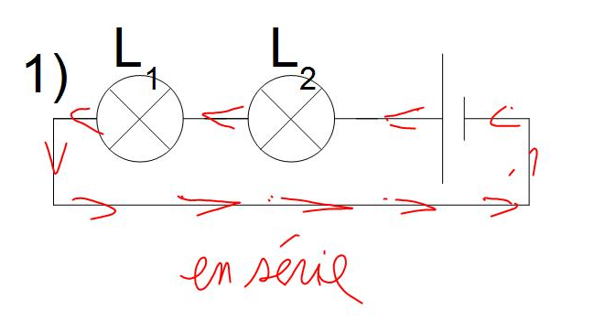
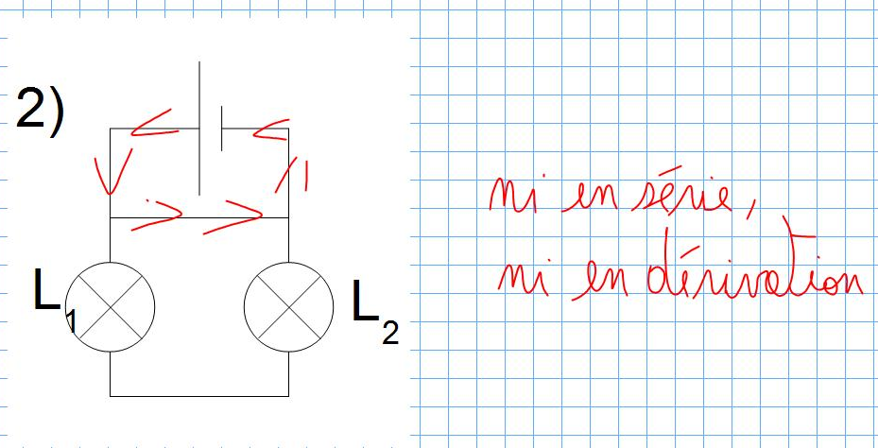
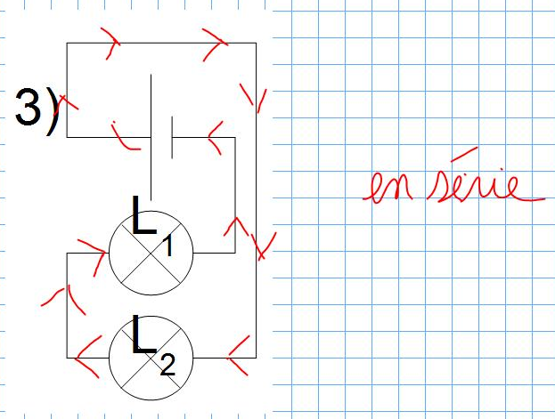
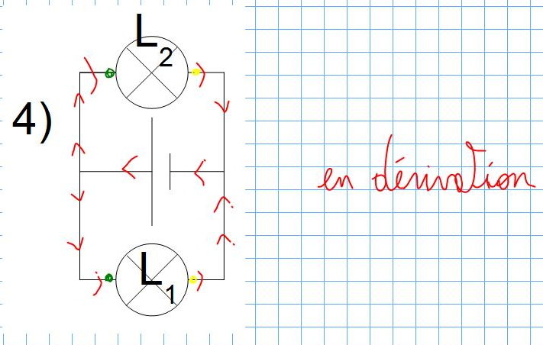
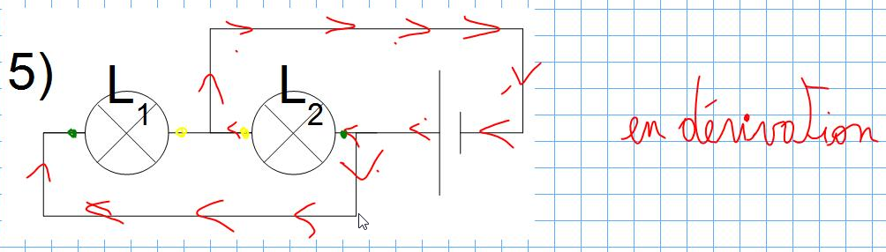
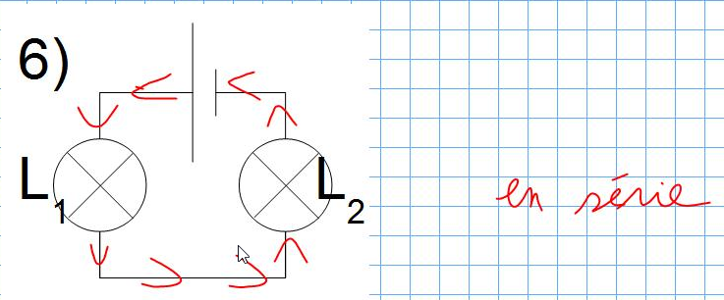
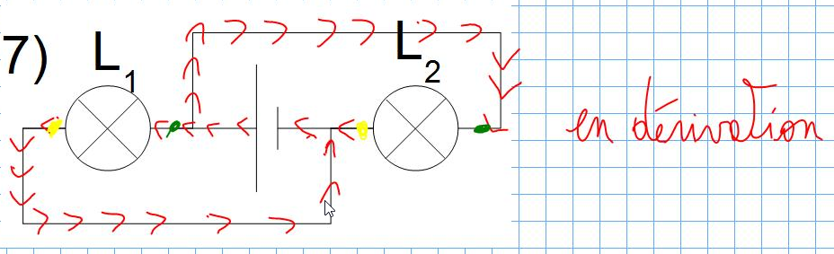
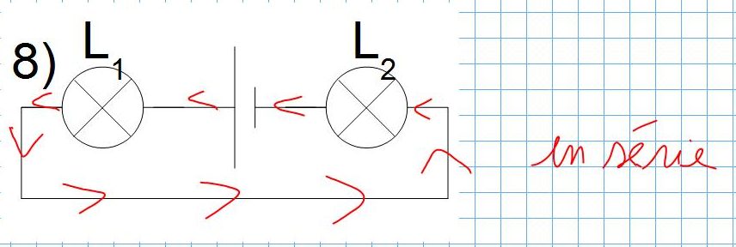
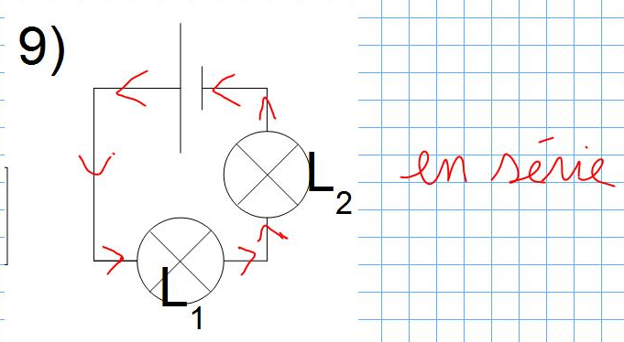
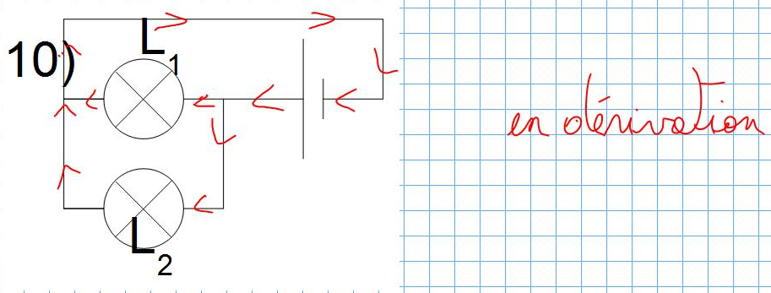
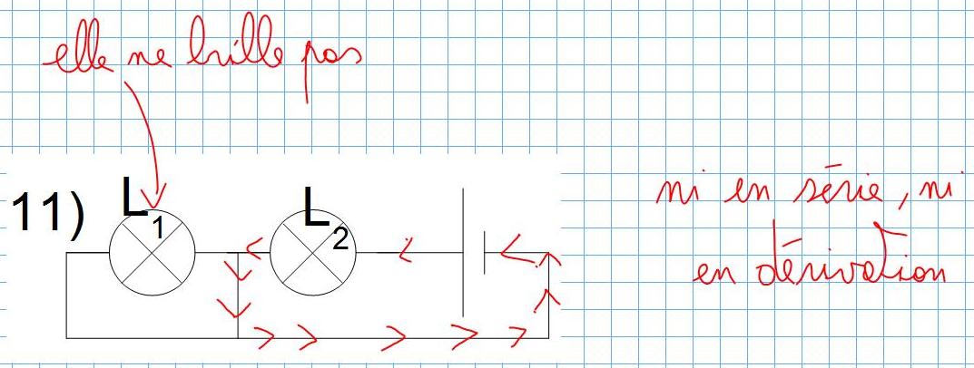
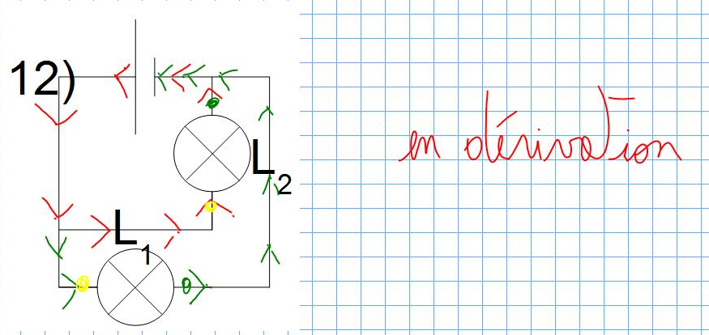

2. TP leçon série dérivation
Chapitre X : Série / Dérivation
I. Circuit en série
Des dipôles sont branchés en série s’ils sont branchés les uns à la suite des autres.
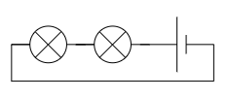
Dans un circuit en série on ne voit qu’une seule boucle .
Si on dévisse une lampe, l'autre s’éteint aussi. Dans un circuit série si un des dipôles tombe en panne les autres ne peuvent plus fonctionner.
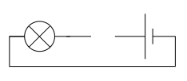
Les lampes brillent faiblement.
II. Circuit en dérivation
Les dipôles sont en dérivation si leurs bornes sont reliées deux à deux.
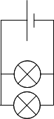
Dans un circuit en dérivation on voit plusieurs boucles.
Si on dévisse n’importe laquelle des lampes, les autres continuent de briller.
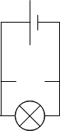
Dans un circuit en dérivation si un des dipôles tombe en panne les autres continuent de fonctionner.
III. A la maison
A la maison les appareils électriques (four, lampes télévision …) sont branchés en dérivation. Un des appareils est éteint, les autres continuent de fonctionner.

3. A faire pour la prochaine fois
Finir la feuille d'exercice
Ex 12 p 167

